**§5. ỨNG DỤNG THỰC TẾ CÁC TỶ SỐ LƯỢNG GIÁC CỦA GÓC NHỌN.**

***I. Đọc tài liệu và thực hiện các yêu cầu :***

***- Xem SGK giấy hoặc điện tử trang 89 – 91***

***- Xem nội dung trên mạng (***Website trường tại địa chỉ: <https://thcsdongda.hcm.edu.vn>

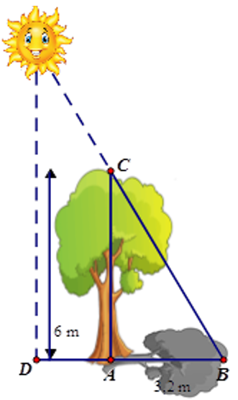***- Xem trên trang Shub***

***II.Nội dung cần ghi chép:***

**Bài 1.** Một cái cây cao  có bóng dài  Tính góc hợp bởi tia nắng với thân cây.

(kết quả làm tròn đến độ)

**Giải:** (HS vẽ lại hình)

Xét  vuông tại A (gt)

Ta có:



Vậy: Góc tạo bởi tia nắng với thân cây: 

**Bài 2.** Một cây cau có buồng cau ở ngọn cây (như hình vẽ). Để hái buồng cau xuống, phải đặt thang tre (cạnh BC) sao cho đầu thang tre đạt độ cao bằng buồng cau, khi đó chân thang tre phải đặt cách gốc cây cau bao nhiêu mét để góc thang tre tạo với mặt đất phải đảm bảo “an toàn” 650, biết chiếc thang dài 4m. Và buồng cau ở độ cao bao nhiêu mét?

(Kết quả làm tròn đến hai chữ số thập phân).

**Giải:** (HS vẽ lại hình)

Xét ∆ABC vuông tại A (cây cau vuông góc với mặt đất),

ta có: CA = CB. cos C = 4. cos 650 ≈ 1,69 (m)

AB = BC .sin C = 4. sin 650 ≈ 3,63 (m)

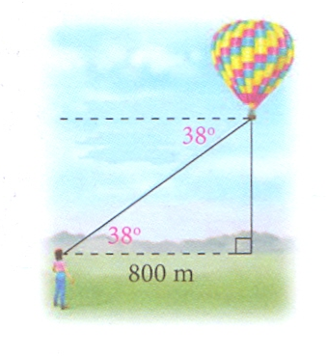Vậy chân thang tre phải đặt cách gốc cây cau 1,69 mét và buồng cau ở độ cao 3,63 mét

**Bài 3:** Một người đứng cách nơi thả khinh khí cầu 800m nhìn thấy nó với góc nâng 380 so với phương nằm ngang. Tính độ cao của khinh khí cầu so với mặt đất. Cho biết khoảng cách từ mặt đất đến mắt người đó là 1,5m.

Giải:

Gọi AB là khoảng cách từ mặt đất đến mắt người nhìn

CE là độ cao của kinh khí cầu so với mặt đất

là góc nâng của người nhìn

BC là khoảng cách từ người nhìn đến nơi thả kinh khí cầu

Tứ giác ABCD là hình chữ nhật



nên CD = AB =1,5m và AD = BC = 800m



Áp dụng hệ thức về cạnh và góc trong ∆ADE vuông tại D, ta có:

ED = AD. tan  = 800. tan 380 ≈ 625,0 (m)

Ta có: EC = ED + DC = 800. tan 380 +1,5 ≈ 626,5 (m)

Vậy độ cao của khinh khí cầu so với mặt đất là 626,5 mét.

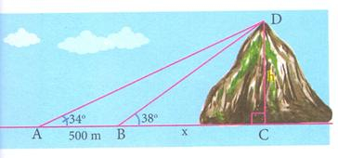**Bài 4.** Chiều cao của một ngọn núi là bao nhiêu km, cho biết tại hai điểm cách nhau 500m trên mặt đất người ta nhìn thấy đỉnh núi với các góc nâng lần lượt là 34o và 38o.

(kết quả làm tròn hai chữ số thập phân)

**Giải:** (HS vẽ lại hình)

Xét ∆ADC vuông tại C (gt) ta có:

AC = DC.cot= DC.cot340 (1) (hệ thức về cạnh và góc trong tam giác vuông)

Xét ∆BDC vuông tại C (gt) ta có:

BC = DC.cot = DC.cot380 (2) (hệ thức về cạnh và góc trong tam giác vuông)

Từ (1) và (2) suy ra:

AC – BC = DC.cot340 - DC.cot380





Vậy chiều cao của một ngọn núi là 2,47 km 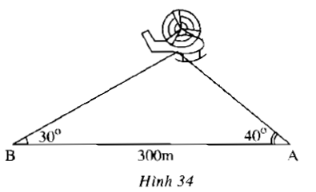

**Bài 5.** (Bài 88/SBT) Điểm hạ cánh của một máy bay

trực thăng ở giữa hai người quan sát A và B. Biết khoảng cách giữa hai người này là 300m, góc "nâng" để nhìn thấy máy bay tại vị trí A là 40° và tại vị trí B là 30° (h.34). Hãy B tìm độ cao của máy bay.

**Giải:** (HS vẽ lại hình)

Gọi C là vị trí của máy bay. Kẻ CH ⊥ AB tại H. Thì CH là độ cao của máy bay.

∆ACH vuông tại H, ta có: AH = CH.cot = CH. cot 400 (1)

∆BCHvuông tại H, ta có: BH = CH.cot= CH. cot 300  (2)

Từ (1) và (2) suy ra: (AH + BH) = CH.cot 400 + CH.cot 300

AB = CH. (cot 400 + cot 300)

300 = CH. (tan 500 + tan 600)



Vậy độ cao của máy bay là 102,6 m

***III.Nhiệm vụ học tập: (BTVN)***

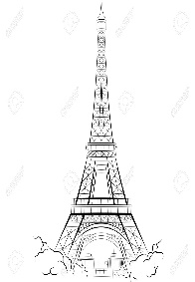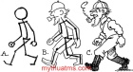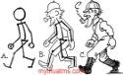

A

B

C

D

**Bài 1:** Bạn An đứng cách một ngọn tháp một khoảng 10m. Góc “nâng” từ chỗ bạn An đứng đến đỉnh tháp 400. Hỏi nếu An di chuyển sao cho góc “nâng” là 350 thì An cách tháp bao xa. (Biết rằng An tiến tới hoặc lùi lại)

**Bài 2:**Hai bạn A và B cùng nhìn về phía điểm C. Biết góc nhìn của bạn A là 510, góc nhìn của bạn B là 300 và khoảng cách từ A đến B là 224 m. Tính khoảng cách từ C đến AB.

30

°

51

°

224 m

***A***

***B***

***C***

A và B? (Kết quả làm tròn đến hàng đơn vị).

**Bài 3.** Một máy bay đang bay ở độ cao 3000m. Khi máy bay hạ cánh xuống mặt đất, đường bay tạo một góc nghiêng so với mặt đất.

a) Nếu phi công muốn tạo góc nghiêng 15o thì cách sân bay bao nhiêu km phải cho máy bay bắt đầu hạ cánh? (làm tròn đến chữ số thập phân thứ 3)

b) Nếu cách sân bay 20km, máy bay bắt đầu hạ cánh thì góc nghiêng là bao nhiêu?

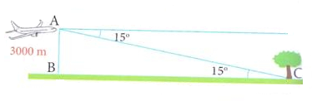 (làm tròn tới độ)

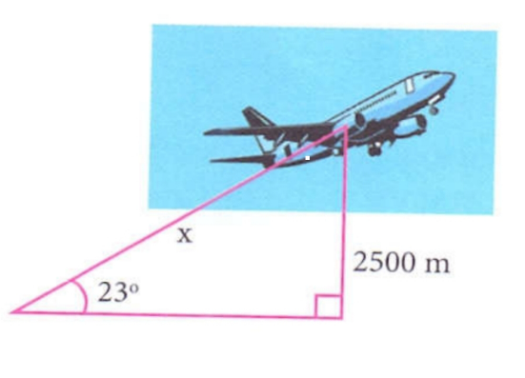

**Bài 4.** Một máy bay cất cánh có đường bay lên tạo với phương nằm ngang một góc 23o.

1. Hỏi muốn đạt độ cao 2500m thì máy bay phải bay một đoạn đường là bao nhiêu km?
2. Nếu máy bay bay lên với vận tốc 500km/h thì sau bao nhiêu phút máy bay đạt độ cao 2500m?

**Bài 5.** Tính khoảng cách d từ bờ sông đến cù lao giúp hai thổ dân. Biết hai thổ dân đứng cách nhau 50m với hai góc nhìn tới cù lao so với phương bờ sông lần lượt là 300  và 400 (làm tròn đến mét)

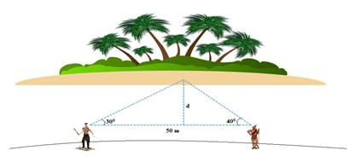***IV. Nội dung học sinh thắc mắc, trở ngại trong khi thực hiện các nhiệm vụ học tập:***